UNIVERSIDAD DE CALDAS
Facultad de Ingenierías | Departamento de Sistemas e Informática
ESPECIFICACIÓN DE REQUISITOS DE SOFTWARE
(SRS — Software Requirements Specification)
Estándar IEEE 830-1998 / IEEE 29148:2018
Nombre del sistema: | Sistema Inteligente de Gestión de Producción y Despacho Logístico
Empresa del proyecto: | Suministros y logistica
Integrantes del grupo: | [Alejandro Martinez
Versión y fecha: | v1.0 — [Fecha]

📌 Instrucciones para completar esta plantilla
Este documento sigue el estándar IEEE 830-1998 / IEEE 29148:2018 para la Especificación de Requisitos de Software (SRS). Reemplace todos los textos en [corchetes cursiva azul] con la información real de su proyecto. Los textos en azul son instrucciones que debe eliminar al finalizar. Cada requisito debe tener un identificador único (RF-01, RNF-01, etc.) y ser verificable.

1. Introducción
Esta sección proporciona una visión general del documento SRS: su propósito, el alcance del sistema, las definiciones utilizadas y la organización del documento.

1.1 Propósito del documento
💡 Instrucción:
Explique para qué sirve este documento y a quién va dirigido (desarrolladores, gerente de la empresa, docente evaluador).

Este documento tiene como propósito definir de manera clara y estructurada los requisitos funcionales y no funcionales del Sistema Inteligente de Gestión de Producción y Despacho Logístico.

El documento servirá como guía para el equipo de desarrollo, docentes evaluadores y usuarios finales involucrados en el proceso operativo de planta, garantizando que el sistema cumpla las necesidades del negocio y permita controlar de forma segura y eficiente la producción, etiquetado, escaneo y despacho de productos alimenticios.

1.2 Alcance del sistema
💡 Instrucción:
Indique el nombre del sistema, qué HARÁ y qué NO HARÁ. Ser específico en el alcance es crítico para evitar malentendidos.

Nombre del sistema: | Sistema Inteligente de Gestión de Producción y Despacho Logístico
Empresa: | Suministros y logistica
El sistema HARÁ: | - Procesar archivos PDF y Excel con mallas logísticas de distribución.  - Gestionar lotes de producción y envío de impresión de etiquetas a BarTender.  - Validar productos mediante Lector de código de barras Controlar inventario real mediante escaneo secuencial.  - Registrar mermas operativas y controlar liberaciones de calidad.  - Generar tableros de control para balance de masa y control operativo.
El sistema NO HARÁ: | - No realizará facturación electrónica DIAN.  - No incluirá aplicación móvil en esta versión.  - No gestionará compras de materia prima.  - No integrará contabilidad financiera.  - No realizará mantenimiento preventivo industrial.

1.3 Personal involucrado (Stakeholders)
Nombre | Rol / Cargo | Relación con el sistema | Contacto
Jefe de Planta | Supervisor de Producción | Usuario administrador
Operario de Planta | Operador logístico | Usuario operativo
Analista de Calidad | Control de calidad | Usuario de validación

1.4 Definiciones, acrónimos y abreviaturas
Término | Definición
SRS | Software Requirements Specification — Documento de Especificación de Requisitos de Software.
RF | Requerimiento Funcional — Define QUÉ hace el sistema.
RNF | Requerimiento No Funcional — Define CÓMO debe ser el sistema (calidad, rendimiento, seguridad).
Stakeholder | Persona o entidad con interés o influencia en el sistema.
[Término 1] | [Definición específica del negocio o proceso de la empresa]
[Término 2] | [Definición específica del negocio o proceso de la empresa]

1.5 Referencias
• IEEE. (1998). IEEE Std 830-1998: Recommended Practice for Software Requirements Specifications.
• IEEE. (2018). IEEE Std 29148-2018: Requirements Engineering. Institute of Electrical and Electronics Engineers.
• [Guía 1 del Proyecto de Aula — documento de análisis del proceso diligenciado por el grupo]

2. Descripción General
Esta sección describe el contexto del sistema: su relación con otros productos, las funciones principales, los usuarios y las restricciones que enmarcan el desarrollo.

2.1 Perspectiva del producto
💡 Instrucción:
Indique si el sistema es completamente nuevo o si se integra con sistemas existentes (ej. facturación electrónica DIAN, sistema bancario). Use un diagrama de contexto si ayuda.

El sistema será una plataforma web desarrollada para optimizar el control logístico y operativo de una planta de producción alimentaria.

Actualmente gran parte del proceso se realiza manualmente mediante hojas de cálculo y validaciones físicas, generando errores de secuencia, diferencias de inventario y dificultades de trazabilidad.

El sistema centralizará:

Gestión de lotes.

Escaneo de bolsas.

Control de calidad.

Impresión de etiquetas.

Balance de masa operativo.

2.2 Funcionalidades principales del producto
💡 Instrucción:
Liste las funciones principales a alto nivel (sin detalle). No es la lista de RF — es el resumen ejecutivo de qué hace el sistema.

- [Gestión y carga de mallas logísticas.
- Generación y administración de lotes.
- Integración con API de impresión BarTender.
- Escaneo secuencial de bolsas mediante HID.
- Registro de mermas operativas.
- Validación de calidad y liberación de inventario.
- Generación de tablero de balance de masa.

2.3 Características de los usuarios
Tipo de usuario | Descripción | Experiencia técnica | Frecuencia
Jefe de Planta | Responsable operativo y supervisión | Media | Diaria
Operario de Planta | Encargado de etiquetado y escaneo | Baja | Diaria
Analista de Calidad | Responsable de aprobación de lotes | Media | Diaria

2.4 Restricciones
💡 Instrucción:
Liste las limitaciones que el equipo debe respetar: tecnología acordada, presupuesto, tiempo, número de usuarios, normativas.

- Frontend desarrollado en Angular.
- Backend orientado a servicios REST API.
- Integración obligatoria con BarTender.
- Compatibilidad con Chrome y Edge.
- Uso obligatorio de autenticación JWT.
- Compatibilidad con Lector de código de barras
- Desarrollo académico limitado al tiempo del semestre.

2.5 Suposiciones y dependencias

La planta contará con conexión de red estable.

Lector de código de barras estarán correctamente configurados.

Los archivos PDF/Excel mantendrán estructura uniforme.

El software BarTender estará instalado y operativo.

2.6 Evolución previsible del sistema (versiones futuras)
Versión 2.0
- Aplicación móvil para escaneo.
- Reportes analíticos avanzados.
- Integración con ERP.
Versión 3.0
- Inteligencia artificial para predicción de mermas.
- Optimización automática de rutas logísticas.

3. Requisitos Específicos
⚠ Nota importante — Sección más importante del documento:
Esta es la sección más extensa. Aquí se lista CADA requerimiento con su identificador único, descripción clara, criterio de verificación y prioridad. Todo requerimiento debe ser verificable (se puede probar con un caso de prueba). Use los identificadores RF-01, RF-02... para funcionales y RNF-01, RNF-02... para no funcionales.

3.1 Interfaces externas

3.1.1 Interfaz de usuario

Ser responsive.

Funcionar en resoluciones industriales.

Permitir validación en tiempo real.

Mostrar estados visuales de producción.

Permitir navegación basada en roles.

3.1.2 Interfaces con otros sistemas de software

El sistema se integrará con:

API de BarTender.

Lector de código de barras industriales.

Archivos PDF y Excel de logística.

3.2 Requerimientos Funcionales (RF)
💡 Cómo escribir cada RF:
Cada RF debe: (1) tener un ID único, (2) comenzar con 'El sistema permitirá / deberá / generará...', (3) ser lo suficientemente específico para poder probarlo. Agregue tantas filas como necesite. Mínimo 8 requerimientos funcionales para la 1.ª Entrega.

ID | Nombre | Descripción | Prioridad
RF-01 | Carga de Mallas Logísticas | El sistema deberá procesar archivos PDF y Excel para extraer sedes, rutas y cantidades automáticamente. | Esencial
RF-02 | Gestión de Usuarios | El sistema permitirá autenticación y gestión de usuarios según roles definidos. | Esencial
RF-03 | Gestión de Producción | El sistema permitirá crear órdenes de producción y asociarlas a rutas logísticas. | Esencial
RF-04 | Orquestación de Lotes y API BarTender | El sistema deberá generar IDs de lote, con su código de barras y enviar datos a BarTender respetando estrictamente el orden original del archivo cargado. | Esencial
RF-05 | Captura y Descuento Secuencial | El sistema deberá validar bolsas mediante Lector de código de barras y descontarlas automáticamente de la cuota de cada sede. | Esencial
RF-06 | Gestión de Inventario Operativo | El sistema deberá actualizar el inventario real conforme se realicen escaneos. | Deseable
RF-07 | Gestión de Calidad | El sistema permitirá al analista aprobar o rechazar lotes antes de liberar el stock. | Esencial
RF-08 | Liberación de Stock | El sistema permitirá liberar inventario únicamente después de aprobación de calidad. | Deseable
RF-09 | Registro de Mermas Operativas | El sistema permitirá anular códigos de barras dañados y descontarlos del inventario operativo. | Esencial
RF-10 | Trazabilidad de Producción | El sistema deberá mantener historial de cada lote y bolsa escaneada. | Deseable
RF-11 | Consolidación e Inmutabilidad | El sistema deberá cerrar turnos con estado “Pendiente por Liberación de Calidad” bloqueando modificaciones al stock. | Esencial
RF-12 | Tablero de Control de Cuadrante | El sistema mostrará al Jefe de Planta un balance entre datos teóricos del PDF y datos reales escaneados. | Esencial

3.3 Requerimientos No Funcionales (RNF)
💡 Tipos de RNF que debe incluir:
Mínimo 3 RNF. Los más importantes son: Rendimiento (tiempo de respuesta), Seguridad (perfiles de usuario, contraseñas) y Usabilidad (facilidad de uso sin capacitación extensa).

ID | Categoría | Descripción
RNF-01 | Rendimiento | El sistema deberá responder operaciones críticas en menos de 3 segundos.
RNF-02 | Seguridad | El sistema deberá utilizar autenticación JWT y cifrado de contraseñas.
RNF-03 | Seguridad por Roles | El acceso deberá restringirse mediante Angular Guards según perfil de usuario.
RNF-04 | Disponibilidad | El sistema deberá tener disponibilidad mínima del 95% en horario laboral.
RNF-05 | Usabilidad | El sistema deberá ser operable con capacitación menor a 2 horas.
RNF-06 | Portabilidad y Soporte HID | El sistema deberá funcionar en Chrome y Edge capturando eventos de Lector de código de barras

3.4 Requisitos de rendimiento

Soporte mínimo para 10 usuarios concurrentes.

Procesamiento de hasta 10.000 escaneos diarios.

Tiempo máximo de validación: 1 segundo.

Procesamiento de PDF/Excel menor a 10 segundos.

3.5 Atributos de calidad del sistema
Fiabilidad

- El sistema deberá mantener integridad de inventario y trazabilidad de lotes.

Mantenibilidad

- El código deberá seguir arquitectura modular y buenas prácticas REST.

Portabilidad

- El sistema deberá funcionar en Windows mediante navegadores Chrome y Edge.

Seguridad

- El sistema implementará autenticación JWT y control de acceso basado en roles.

4. Apéndices

Apéndice A — Prototipo de interfaz de usuario (Mockups)

RF | Descripción del requerimiento | Pantalla del mockup | Elemento UI que implementa el RF
RF-01 | Carga de Mallas Logísticas: Procesar archivos PDF y Excel automáticamente. | P3 — Mallas Logísticas | Área de "Drag & Drop", botón "Seleccionar Archivo" y barra de progreso de carga.
RF-02 | Gestión de Usuarios: Autenticación y gestión según roles definidos. | P1 — Login | Formulario de acceso con campos de "Usuario", "Contraseña" y botón "Ingresar".
RF-03 | Gestión de Producción: Crear órdenes de producción asociadas a rutas. | P4 — Producción | Tabla de órdenes activas y formulario de creación de nueva orden.
RF-04 | Orquestación de Lotes: Generar IDs de lote y enviar datos a BarTender. | P4 — Lotes & Etiquetas | Botón "Generar Lote" y previsualización de etiqueta con código de barras.
RF-05 | Captura Secuencial: Validar bolsas mediante escaneo y descontar cuota. | P5 — Escaneo HID | Input de lectura "HID Ready", log de escaneos en tiempo real y contador de cuota.
RF-06 | Gestión de Inventario: Actualizar inventario real conforme se realicen escaneos. | P6 — Inventario Real | Tarjetas de stock (Stock Teórico vs. Real) y lista de existencias por sede.
RF-07 | Gestión de Calidad: Aprobar o rechazar lotes antes de liberar stock. | P7 — Control de Calidad | Lista de lotes pendientes con botones de acción "Aprobar" (verde) y "Rechazar" (rojo).
RF-08 | Liberación de Stock: Permitir liberación únicamente tras aprobación de calidad. | P8 — Liberación | Tabla de lotes aprobados con estado "Listo para despacho" y botón de liberación.
RF-09 | Registro de Mermas: Anular códigos dañados y descontar del inventario. | P5 — Mermas | Ventana modal de "Reportar Merma" y selector de motivo de anulación.
RF-10 | Trazabilidad: Mantener historial de cada lote y bolsa escaneada. | P8 — Trazabilidad | Buscador de historial con tabla detallada de eventos (fecha, hora, operario).
RF-11 | Inmutabilidad: Cerrar turnos y bloquear modificaciones al stock. | P6 — Cierre de Turno | Botón "Finalizar Turno" con mensaje de confirmación y bloqueo de edición.
RF-12 | Tablero de Control: Balance entre datos teóricos y reales. | P2 — Dashboard | Gráficas de barras de "Balance de Masa" y tarjetas KPI de eficiencia operativa.

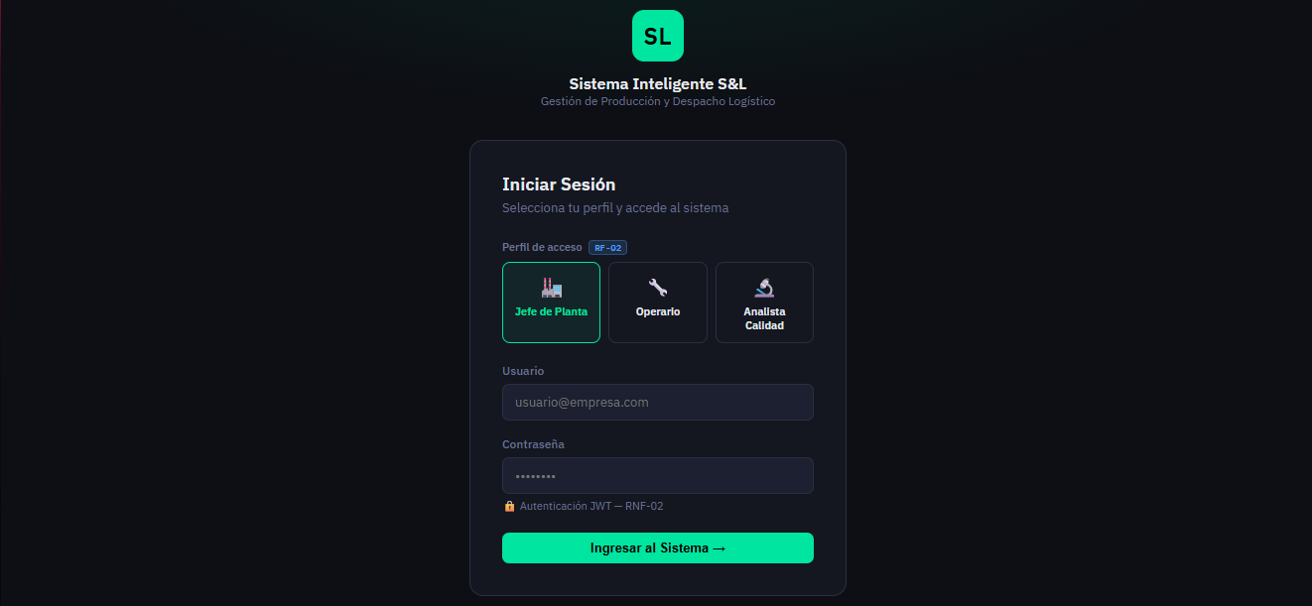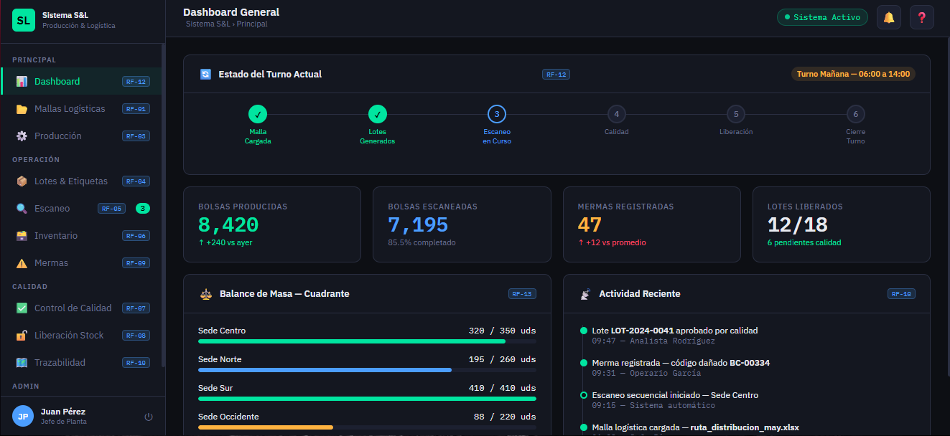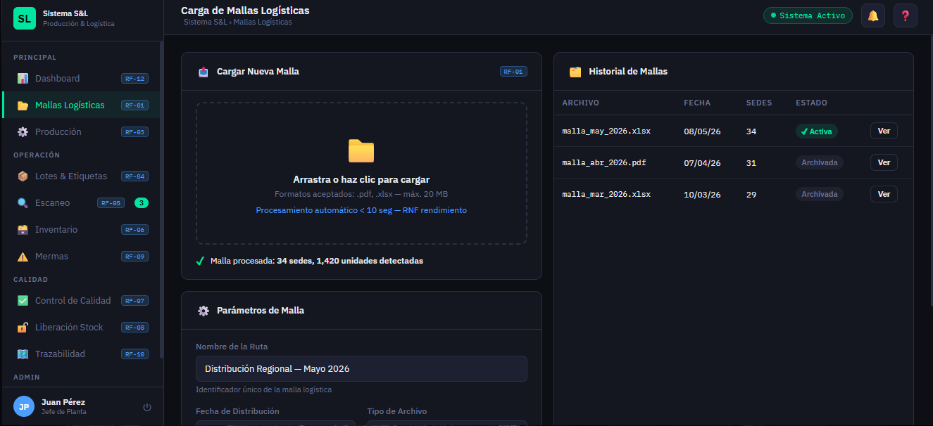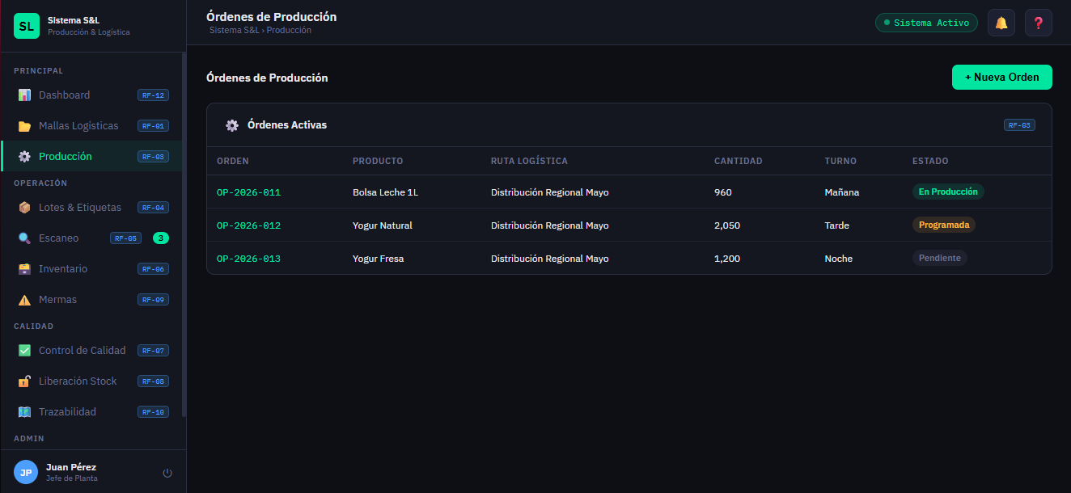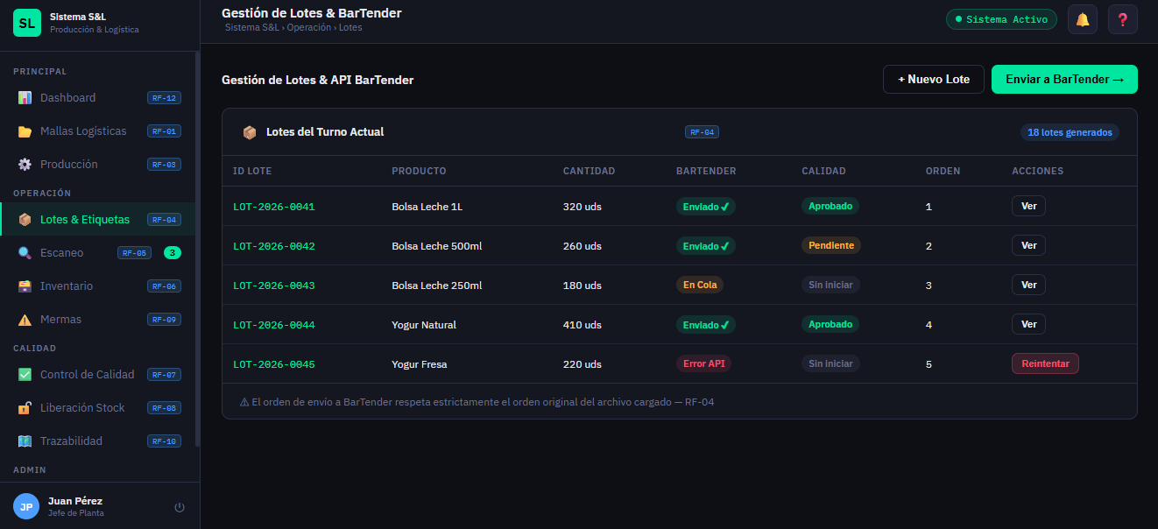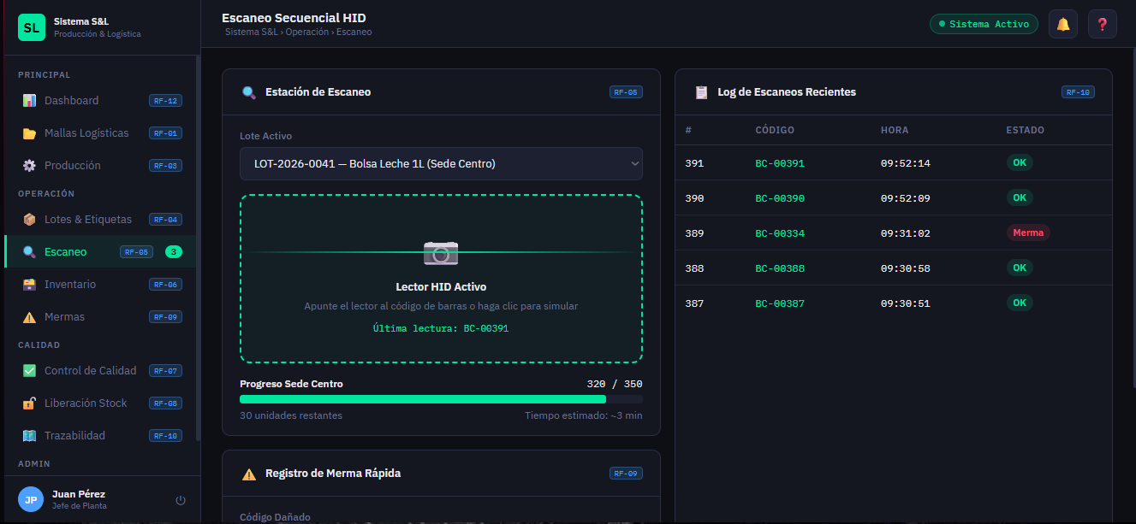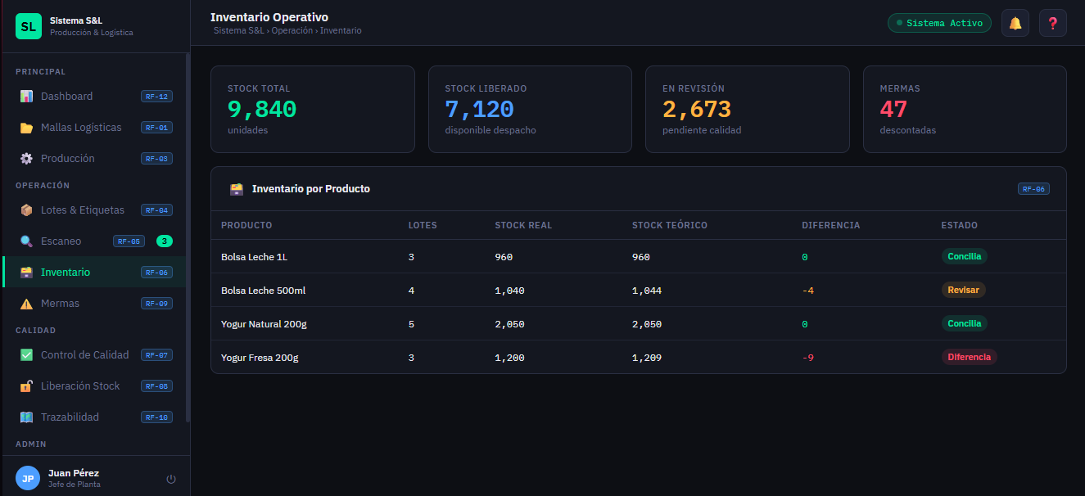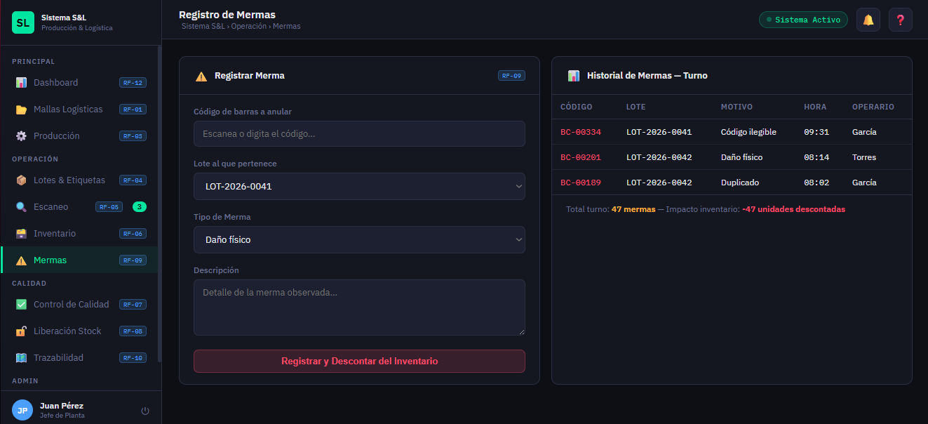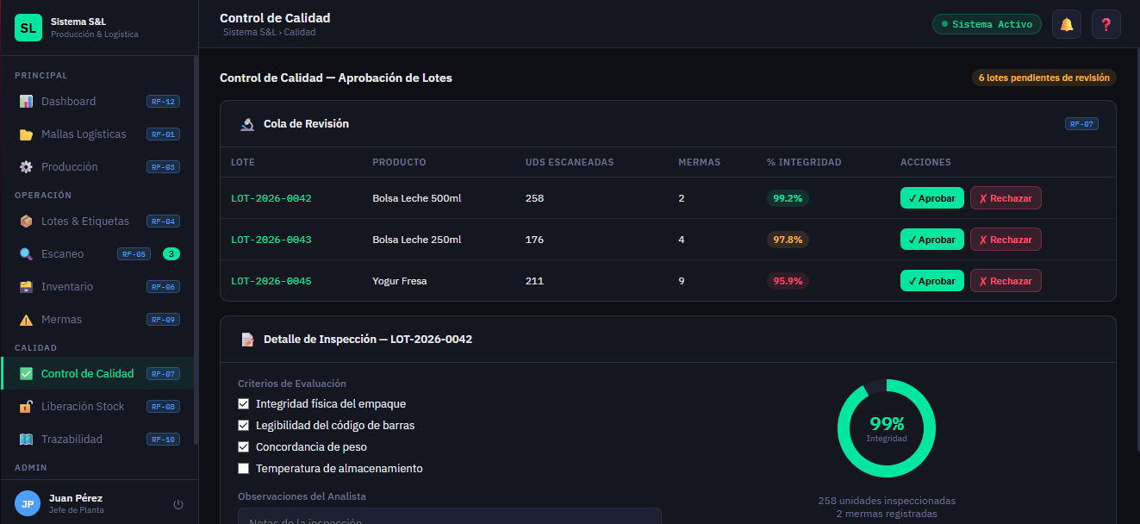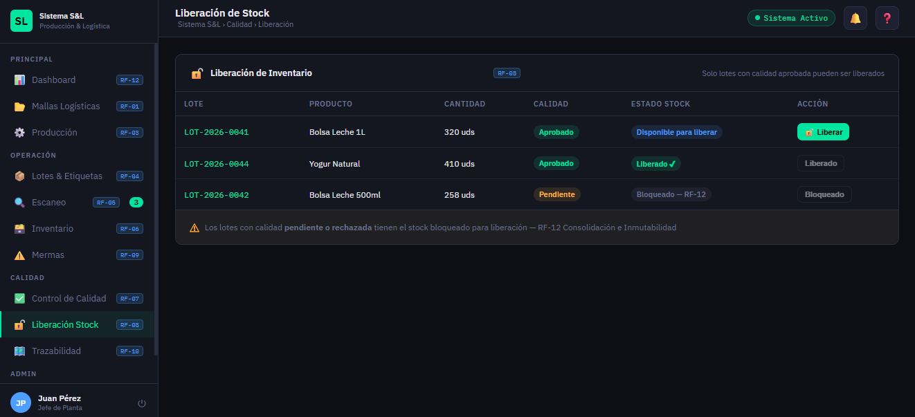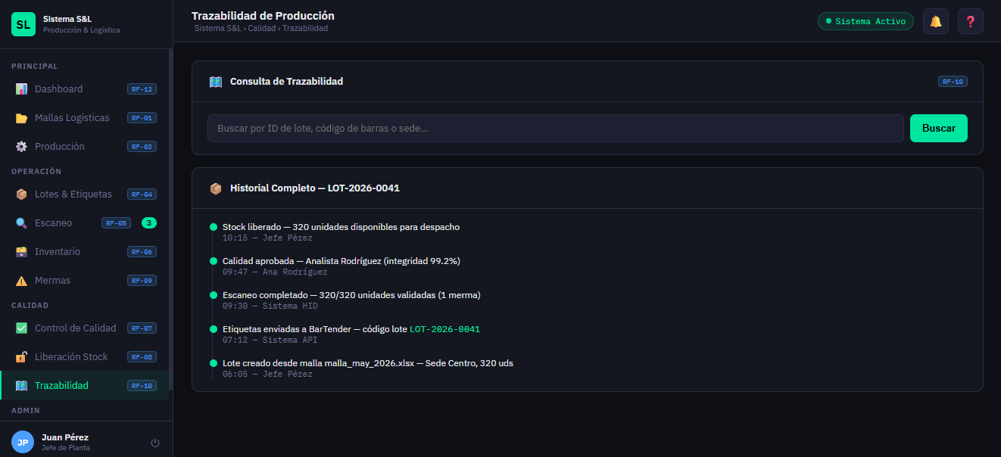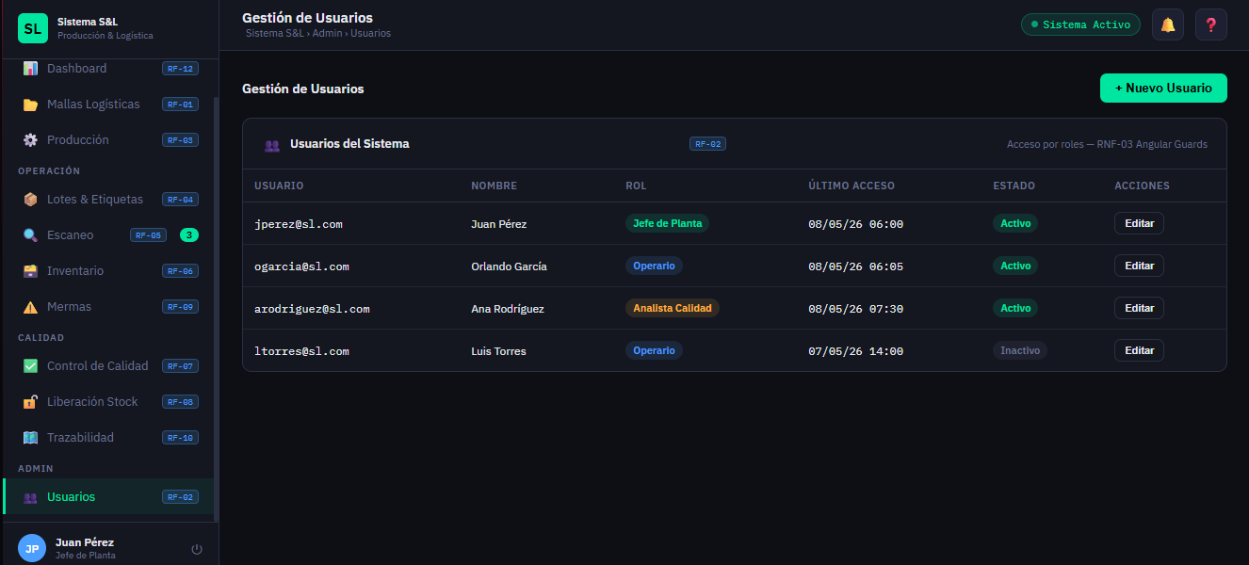

Apéndice B — Actas de reunión con la empresa
[Incluya el acta de la reunión o entrevista realizada con el gerente o usuario clave de la empresa para levantar los requerimientos. Debe incluir: fecha, participantes, preguntas realizadas y respuestas obtenidas.]

Apéndice C — Historial de versiones del documento
Versión | Fecha | Descripción del cambio | Autor
v1.0 | [Fecha] | Versión inicial del documento | [Grupo]
V2 | 08/05/2026 | Actualizacion requisitos
V3 | 11/05/2026 | Eliminacion requisito Reportes

